

Topographical change assessment of tidal flats in Ha Long - Cam Pha, Quang Ninh using Landsat
Lan Thi Pham ^{1,*}, Son Si Tong ², Ha Thu Thi Le ¹, Toan Van Do ³, Han Ngoc Thi Mai ⁴
¹ Faculty of Geomatics and Land Administration, Hanoi University of Mining and Geology, Vietnam
² University of Science and Technology of Hanoi, Vietnam
³ Co Do National Resources and Environmental office, Can Tho City, Vietnam
⁴ Tan Cuong Construction Consulting and Map Surveying Co., Ltd, Vietnam

ARTICLE INFO |  | ABSTRACT
Article history:  Received 13rd Nov. 2021  Accepted 24th Feb. 2022  Available online 30th Apr. 2022 |  | Assessment of landform change in tidal flat is crucial for ecological environment protection, coastal erosion prevention and development likelihood for local people. Multi-temporal remote sensing images are useful data to detect the change of tidal flat. This study aims to assess intertidal topographic changes by comparing digital elevation model (DEM) from 1988 to 2014. The DEMs were generated from Landsat images from 1988÷1990; 2000÷2001 and 2013÷2014 using the waterline method. Correlation between DEM in 2013÷2014 and field data reached the value R of 0.821. The area variation of tidal flat topography is presented by spatial indicators. (1) the change of area of tidal flat such as high tidal flat, middle tidal flat, and low tidal flat using overlay analysis. (2) volume change of tidal flat were detected by subtraction from DEMs. The area of tidal flat decreased 25.56 ha which shows erosion from 1988÷2001. Overall, 1000m³ of sediment deposited on the high tidal flat was indicated.  Copyright © 2022 Hanoi University of Mining and Geology. All rights reserved.
Keywords:
DEM,
Landsat,
Tidal flat,
Topography,
Waterline.
_____________________
*Corresponding author
E - mail: phamthilan@humg.edu.vn
DOI: 10.46326/JMES.2022.63(2).05


Đánh giá biến động địa hình bãi triều khu vực Hạ Long - Cẩm Phả, Quảng Ninh bằng ảnh vệ tinh Landsat
Phạm Thị Làn ^{1,*}, Tống Sĩ Sơn ², Lê Thị Thu Hà ¹, Đỗ Văn Toàn ³, Mai Thị Ngọc Hân ⁴
¹ Khoa Trắc địa - Bản đồ và Quản lý đất đai, Trường Đại học Mỏ Địa chất, Việt Nam
² Khoa Vũ trụ và Ứng dụng , Trường Đại học Khoa học và Công nghệ Hà Nội, Việt Nam
³ Phòng Tài nguyên và Môi trường huyện Cờ Đỏ, Thành phố Cần Thơ, Việt Nam
⁴ Công ty TNHH TVXD - Trắc địa Bản đồ Tấn Cường, Việt Nam

THÔNG TIN BÀI BÁO |  | TÓM TẮT
Quá trình:  Nhận bài 13/11/2021  Chấp nhận 24/2/2022  Đăng online 30/4/2022 |  | Việc đánh giá biến động địa hình bãi triều có vai trò rất quan trọng trong việc bảo vệ môi trường sinh thái, chống xói lở bờ biển, và phát triển sinh kế của người dân ven biển. Tư liệu ảnh viễn thám đa thời gian được sử dụng hiệu quả trong việc xác định biến động bãi triều. Mục tiêu của nghiên cứu này là đánh giá biến động địa hình bãi triều bằng việc so sánh các mô hình số độ cao (DEM) bãi triều trong giai đoạn 1988÷2014. Ba DEM ở các giai đoạn được xây dựng từ các chuỗi ảnh Landsat tương ứng trong 3 giai đoạn 1988÷1990; 2000÷2001 và 2013÷2014 bằng phương pháp nội suy đường mép nước. Độ tin cậy DEM thành lập năm 2013÷2014 so với kết quả đo đạc thực tế đạt mức tương quan R² = 0,852. Biến động địa hình bãi triều được đặc trưng bởi 2 chỉ thị không gian. (1) biến động diện tích bãi triều biểu thị thông qua sự thay đổi diện tích bãi triều cao, bãi triều trung và bãi triều thấp bằng việc chồng xếp bãi triều các thời điểm; (2) biến động thể tích bãi triều được xác định bằng cách trừ DEM của các giai đoạn. Diện tích bãi triều giảm cho thấy bãi triều bị xói lở 25,56 ha trong khoảng thời gian 13 năm 1988÷2001. Thể tích bãi triều tăng hay giảm ở các giai đoạn, khu vực khác nhau. Biến động thể tích cũng cho thấy bãi triều bồi tụ mạnh tới gần 1000 m³ ở khu vực bãi triều cao.  © 2022 Trường Đại học Mỏ - Địa chất. Tất cả các quyền được bảo đảm.
Từ khóa:
Bãi triều,
DEM,
Địa hình,
Đường mép nước,
Landsat.

1. Mở đầu
Bãi triều là khu vực chuyển tiếp giữa đất liền, biển, hình thành và phát triển dọc theo bờ biển. Về mặt sinh học, bãi triều là nơi giàu dinh dưỡng, có ý nghĩa đặc biệt quan trọng trong việc bảo vệ bờ biển, bảo tồn các loài động thực vật ven biển (Sriyanie Miththapala, 2016). Ngoài ra, bãi triều còn có ý nghĩa lớn trong phát triển nuôi trồng thủy hải sản và đóng vai trò quan trọng trong giao thông đường thủy và an ninh quốc phòng. Tuy nhiên, địa hình bãi triều luôn bị biến động do quá trình tác động tổng hợp của các yếu tố địa chất, địa hình, khí tượng, thủy văn, hải văn và các hoạt động của con người. Biến động tới hạn của bất kỳ yếu tố liên quan nào cũng sẽ dẫn tới sự thay đổi đáng kể bãi triều. Về mặt không gian, việc đo đạc khảo sát thực địa bằng các phương pháp truyền thống chỉ cho số liệu tại một thời điểm nhất định ở hiện tại, không thể quan trắc sự biến động trong một thời gian dài. Công nghệ viễn thám vệ tinh là công cụ hữu hiệu có thể thực hiện quan trắc đo đạc mà không bị hạn chế bởi ranh giới nhân tạo cũng như có thể đánh giá diễn biến xảy ra trong quá khứ (Deroin và Shimada, 2010).
_____________________
*Tác giả liên hệ
E - mail: phamthilan@humg.edu.vn
DOI: 10.46326/JMES.2022.63(2).05
Đến nay đã có nhiều nghiên cứu sử dụng ảnh viễn thám để xác định biến động địa hình bãi triều (Heygster và nnk., 2010; Y. Kim và nnk., 2016; Ryu và nnk., 2008). Trong các nghiên cứu biến động địa hình bãi triều, chủ yếu sử dụng phương pháp so sánh DEM bãi triều ở các thời điểm khác nhau, từ đó xác định được hiện tượng xói lở và bồi tụ của địa hình bãi triều. Việc xây dựng DEM bằng ảnh viễn thám đa thời gian đã được thực hiện bằng một số phương pháp như phương pháp sử dụng ảnh SAR (Choe và Kim, 2018; Kim và Won, 2019), và phương pháp đường mép nước (waterline method) (Kang và nnk., 2017; Liu và nnk., 2013). Trên ảnh viễn thám, đường mép nước có thể xác định là đường tách biệt giữa nước và đất tại thời điểm chụp ảnh (Chang và nnk., 2015). Hệ thống các đường mép nước được sử dụng để xây dựng DEM bãi triều. Các phương pháp đều sử dụng số lượng lớn ảnh viễn thám đa thời gian, tách chiết các đường mép nước. Mỗi đường mép nước thu được sẽ được gán với độ cao thủy triều tương ứng tại thời điểm chụp ảnh và là một đường bình độ, các đường bình độ này được sử dụng để nội suy DEM bãi triều. Do đó, thông tin về địa hình bãi triều có thể xác định dễ dàng trong các điều kiện thủy triều khác nhau. So sánh DEM bãi triều thành lập cho nhiều thời điểm trong quá khứ sẽ xác định được xu thế biến động địa hình bãi triều (Tseng và nnk., 2017; Wang và nnk., 2019).
Mục đích của nghiên cứu này là đánh giá biến động địa hình bãi triều (DEM) ở khu vực Hạ Long- Cẩm Phả từ ảnh Landsat đa thời gian bằng phương pháp đường mép nước. DEM bãi triều các thời kỳ được so sánh với nhau để xác định được biến động bãi triều theo diện tích và thể tích. Theo diện tích, bãi triều được phân loại thành: bãi triều cao, bãi triều trung và bãi triều thấp. Theo thể tích, nghiên cứu đánh giá sự biến động thể tích bãi triều, đó là thông số biểu thị cho sự xói lở và bồi tụ vật chất lắng đọng bãi triều.

2. Dữ liệu và khu vực nghiên cứu dữ liệu
Khu vực nghiên cứu là vùng bãi triều ven biển 20 km trong phạm vi giữa Hạ Long - Cẩm Phả, tỉnh Quảng Ninh, được giới hạn từ phường Hồng Hà, Hạ Long đến hết địa phận phường Quang Hanh, Cẩm Phả. Bãi triều ở đây có nhiều biến động do các tác động tự nhiên và nhân tạo. Báo cáo quy hoạch môi trường tỉnh Quảng Ninh đến năm 2020, tầm nhìn 2030 đã nhận định rằng việc mở rộng bãi triều bồi lắng có xu hướng giảm dần từ bờ ra khơi, thấy rõ nhất ở khu vực Cẩm Phả, cửa suối Lộ Phong. Những khu vực được bồi mạnh nhất là phía trước thị xã Cẩm Phả thuộc địa phận của các phường Quang Hanh, Cẩm Thịnh, Cẩm Phú, Cẩm Sơn, phía trước phường Hà Tu, phía trước vịnh Cửa Lục và hai bên Lạch Miều với chiều rộng trung bình từ 2÷3 m (Quang Ninh provincial department of natural resources and environment, 2014). Bên cạnh đó, khu vực Hạ Long - Cẩm Phả, nơi có nhiều hoạt động khai thác than, các hoạt động khai thác than ở đây đã có nhiều tác động đến môi trường khu vực, bao gồm cả vùng ven biển (Mustafin và nnk., 2019). Hàng năm, các mỏ than ở khu vực Hạ Long - Cẩm Phả,… đã đổ thải hàng triệu tấn đất đá, bụi, ra khu vực bãi thải, theo sông suối và ra biển, bồi lắng làm thay đổi rất lớn cảnh quan vùng ven bờ, trong đó có bãi triều.
Bãi triều khu vực Hạ Long - Cẩm Phả (Hình 1) được thành tạo chủ yếu từ sét và phù sa đen do hoạt động khai thác than (Tong và nnk., 2020). Theo Amos (1995) kết hợp việc điều tra thực tế tại khu vực nghiên cứu, bãi triều được phân chia theo độ cao như sau: nhỏ hơn 0,9 m là bãi triều thấp, 0,9÷1,9 m là bãi triều trung và 1,9÷3,35 m là bãi triều cao (Amos, 1995).
Dữ liệu sử dụng trong nghiên cứu này bao gồm ảnh Landsat 5 TM, Landsat 7 ETM và Landsat 8 OLI được thu thập từ trang web của Cơ quan khảo sát địa chất Hoa Kỳ - United States Geological Survey (USGS). Dữ liệu gồm 33 ảnh chụp trong các giai đoạn: 1988÷1990, 2000÷2001, và 2013÷2014 có hệ tọa độ UTM, WGS84 - 48N (Bảng 1). Ngoài dữ liệu ảnh vệ tinh thì dữ liệu thủy triều được thu thập từ trung tâm thủy văn quốc gia pháp (SHOM) (https://maree.shom.fr/, n.d.) là yếu tố trọng tâm giúp xác định địa hình bãi triều cũng được thể hiện trong (Bảng 1).
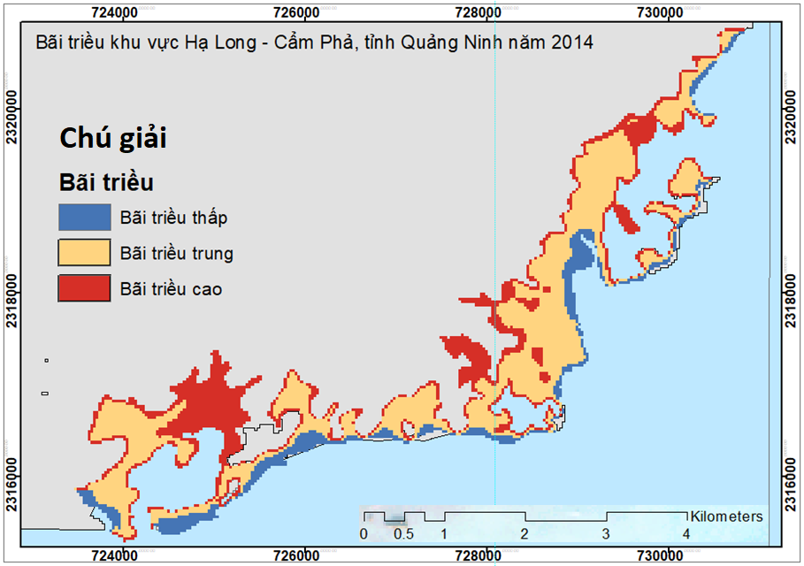
Bảng 1. Dữ liệu ảnh Landsat (L7- Landsat 7 ETM+; L8 - Landsat 8; L5 - Landsat 5 TM).
Hình 1. Bãi triều khu vực Hạ Long-Cẩm Phả, tỉnh Quảng Ninh.

Bộ cảm | Ngày chụp | Mực thủy  triều, (m) | Bộ cảm | Ngày chụp | Mực thủy  triều (m) | Bộ cảm | Ngày chụp | Mực thủy  triều (m)
L5 | 04/11/1988 | 2,78 | L5 | 05/11/2000 | 3,07 | L8 | 09/11/2013 | 3,21
L5 | 20/11/1988 | 2,21 | L5 | 04/10/2000 | 2,76 | L7 | 14/09/2013 | 3,01
L5 | 20/09/1989 | 2,56 | L7 | 06/06/2000 | 0,65 | L7 | 29/08/2013 | 2,61
L5 | 23/11/1989 | 2,4 | L7 | 09/08/2000 | 2,27 | L7 | 12/07/2013 | 1,01
L5 | 16/06/1989 | 2 | L5 | 30/06/2000 | 2,09 | L8 | 08/10/2013 | 2,1
L5 | 19/08/1989 | 0,96 | L5 | 23/12/2000 | 1,71 | L8 | 27/12/2013 | 1,9
L5 | 06/08/1990 | 1,47 | L7 | 24/05/2001 | 1,58 | L7 | 03/12/2013 | 1,84
L 5 | 10/11/1990 | 3,46 | L5 | 29/03/2001 | 1,49 | L8 | 02/06/2013 | 1,31
L5 | 25/10/1990 | 3,25 | L5 | 20/08/2001 | 1,22 | L7 | 31/07/2014 | 1,23
L5 | 18/05/1990 | 0,81 | L7 | 21/03/2001 | 1,14 | L8 | 21/06/2014 | 1,61
 |  |  | L7 | 11/07/2001 | 0,83 | L7 | 04/01/2014 | 2,5
 |  |  | L7 | 29/09/2001 | 2,49

3. Phương pháp nghiên cứu
Trong nghiên cứu này, đường mép nước tại các thời điểm chụp ảnh được sử dụng để xây dựng DEM bãi triều và biến động bãi triều được đánh giá theo diện tích và thể tích của bãi triều. Quy trình xác định biến động bãi triều trong nghiên cứu được trình bày tại Hình 2.

3.1. Xây dựng DEM vùng bãi triều
DEM vùng bãi triều được xây dựng từ đường mép nước được chiết xuất từ ảnh Landsat các thời điểm. Đường mép nước là đường bình độ với giá trị độ cao, là giá trị mực thủy triều tại thời điểm chụp ảnh. Đường mép nước đươc xác định từ kênh ảnh tỉ số giữa kênh xanh lục (green range) /kênh hồng ngoại trung (MIR range) (Tong và nnk., 2020). Ngưỡng được xác định là đường mép nước, là nơi mà kênh tỉ số green/MIR có giá trị phổ thay đổi đột ngột. Khoảng giá trị này khác nhau trên ảnh mỗi thời điểm. Trong nghiên cứu này, có 33 đường mép nước được chiết xuất từ 33 ảnh Landsat chụp trong 3 giai đoạn, bao gồm 1988÷1990, 2000÷2001 và 2013÷2014, các ảnh đã liệt kê trong (Bảng 1).
Phương pháp xây dựng DEM từ đường mép nước được mô phỏng như Hình 3 sau đây. Đường mép nước là ranh giới giữa đất và nước ở mực

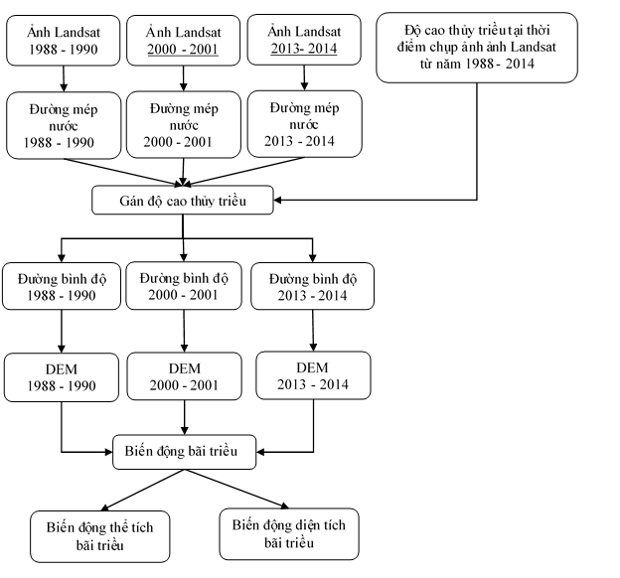
Hình 2. Quy trình đánh giá biến động địa hình bãi triều từ ảnh Landsat
thủy triều nhất định. Trong hình đó, màu xanh là biểu thị các vùng thủy triều ở 3 thời điểm t1, t2 và t3 tương ứng với 3 thời điểm chụp ảnh và có độ cao lần lượt là h1, h2 và h3. Các điểm trên cùng mực thủy triều, hay trên cùng đường mép nước sẽ có cùng giá trị độ cao (độ cao thủy triều) và tương ứng với vị trí (x,y) nhất định trên không gian địa lý. DEM giai đoạn 1988÷1990 được xây dựng từ 10 đường bình độ (đường mép nước) có độ cao h₁÷ h₁₀ được chiết xuất từ 10 ảnh chụp ở 10 thời điểm; tương tư như vậy, DEM giai đoạn 2000÷2001 và DEM giai đoạn 2013÷2014 lần lượt được xây dựng bằng đường mép nước được chiết xuất tương ứng từ 12 ảnh và 11 ảnh

3.2. Đánh giá biến động bãi triều
Để xác định biến động bãi triều, nghiên cứu so
sánh DEM bãi triều của các thời điểm. Trong giai đoạn 26 năm (1988÷2014), bãi triều biến động kể cả về mặt cắt ngang và mặt cắt dọc. Trong nghiên cứu này nhóm tác giả chỉ giới hạn đánh giá sự thay đổi địa hình của bãi triều với 2 chỉ thị: 1) biến động diện tích bãi triều; 2) biến động thể tích bãi triều.
1) Biến động diện tích bãi triều được xác định bằng cách chồng xếp các bãi triều ở 2 thời điểm khác nhau.
(2) Biến động thể tích bãi triều được tính bằng cách trừ DEM của 2 giai đoạn. Trong nghiên cứu này sẽ xác định biến động thể tích bãi triều qua 2 giai đoạn 1988÷2001 và 2001÷2014. Thể tích biến động được tính bằng cách nhân biến động độ cao với diện tích biến động (tính theo từng pixel của DEM). Sự thay đổi thể tích bãi triều là chỉ thị cho sự xói lở và bồi tụ, giá trị biến động
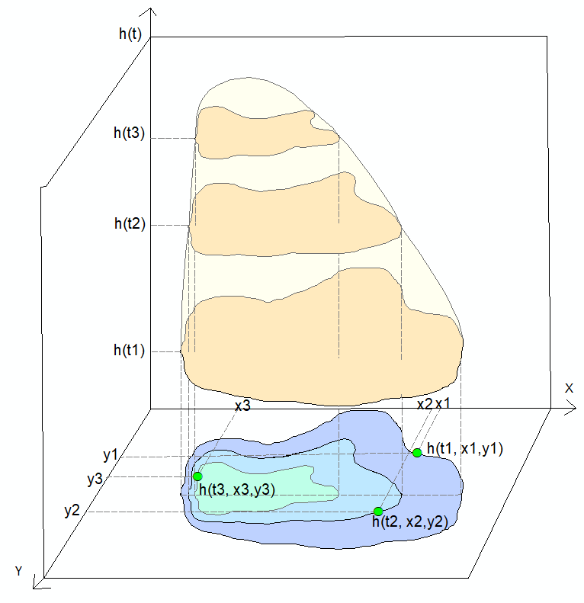
Hình 3. Xây dựng DEM từ mực nước thủy triều
thể tích âm biểu thị bãi triều bị xói lở và biến động thể tích có giá trị dương là thể hiện của việc bồi tụ. Để đánh giá diễn biến quá trình xói lở và bồi tụ theo mặt cắt ngang của bãi triều, trong nghiên cứu này đã bố trí 18 điểm khảo sát lần lượt từ đất liền ra biển tại khu vực bãi triều vùng cửa sông C2 như Hình 4.

4. Kết quả và thảo luận

4.1. DEM vùng bãi triều
Hình 5 thể hiện DEM tương ứng với 3 giai đoạn 1988÷1990, 2000÷2001 và 2013÷2014. Độ chính xác của các DEM là yếu tố quan trọng, ảnh hưởng đến việc phân tích xu hướng biến động địa hình bãi triều. Độ tin cậy của DEM được đánh giá bằng việc so sánh tương quan giữa kết quả đo đạc thực tế năm 2014 bằng máy toàn đạc điện tử Leica TS02 plus với DEM xây dựng được năm 2013÷2014 từ dữ liệu ảnh vệ tinh. Hệ số tương quan đạt R² = 0,852 (Hình 6).

4.2. Biến động diện tích bãi triều
Hình 7 là biểu đồ thống kê diện tích bãi triều được phân loại theo 3 cấp độ cao như trong mục dữ liệu và khu vực nghiên cứu. Diện tích tổng bãi triều của 3 giai đoạn nhìn chung không thay đổi nhiều. Từ giai đoạn 1988÷1990 đến giai đoạn 2000÷2001 diện tích bãi triều giảm từ 615,06 ha xuống còn 589,5 ha, điều này chỉ ra rằng 25,56 ha diện tích bãi triều bị xói lở qua quãng thời gian khoảng 10 năm. Cho đến giai đoạn 2013÷2014 thì diện tích bãi triều lại tăng, nhưng tăng không đáng kể, chỉ 0,18 ha. Như vậy, sự thay đổi này chiếm chưa tới 4% tổng diện tích bãi triều.
Theo xu hướng chung của tổng diện tích bãi triều, các dạng bãi triều thấp, bãi triều trung và bãi triều cao cũng có thay đổi không đáng kể ở giai đoạn từ 2000÷2001 tới 2013÷2014.
Trong khi đó, ở giai đoạn 1988÷1990 tới 2000÷2001 có sự thay đổi đáng kể. Diện tích bãi triều thấp thay đổi nhiều nhất, giảm 21,69 ha, tiếp theo đó là diện tích bãi triều cao giảm 12,96 ha.
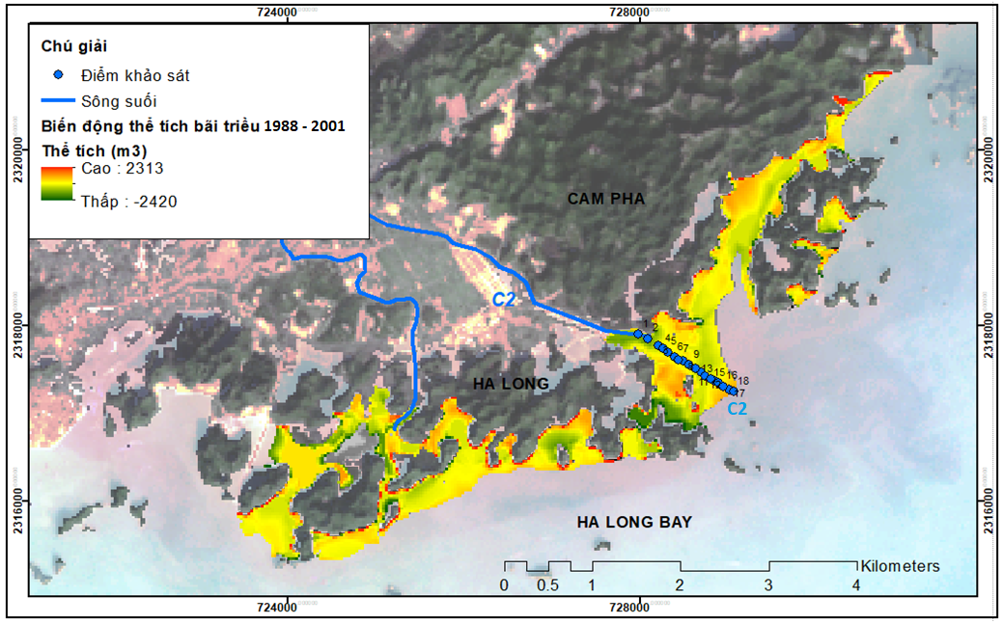
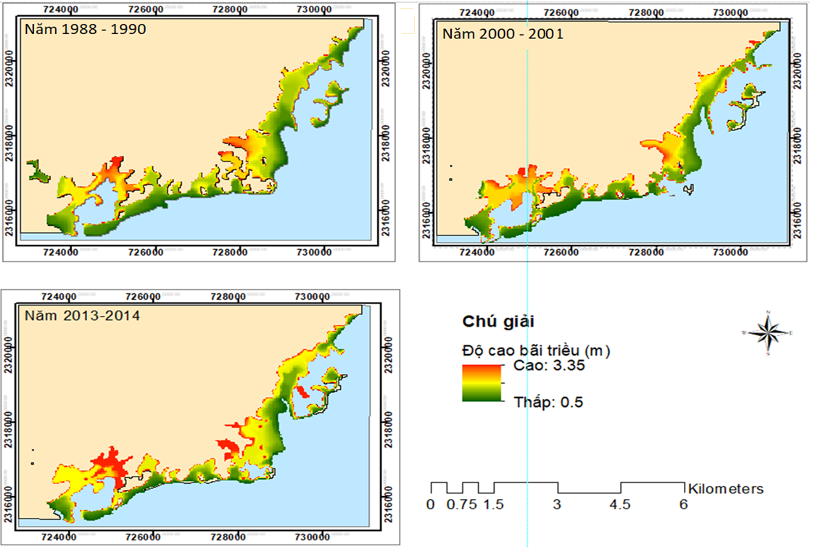
Hình 4. Sơ đồ các điểm khảo sát đánh giá biến động thể tích bãi triều
Hình 5. DEM bãi triều khu vực nghiên cứu (a) DEM bãi triều năm 1988÷1990; (b) DEM bãi triều năm 2000÷2001; (c) DEM bãi triều năm 2013÷2014).
Ngược với xu hướng của bãi triều cao và bãi triều thấp thì diện tích của bãi triều trung lại tăng 9,09 ha. Sự tăng giảm diện tích các loại bãi triều này cũng thể hiện một phần sự bồi tụ và xói lở của bãi triều theo mặt cắt dọc. Nếu có sự chuyển đổi bãi triều cao về bãi triều trung và bãi triều thấp hoặc chuyển bãi triều trung về bãi triều thấp thì đó là hiện tượng xói lở bãi triều. Ngược lại, nếu bãi triều thấp hoặc bãi triều trung chuyển thành bãi triều cao thì điều đó biểu thị cho hiện tượng bồi tụ vật chất lắng đọng bãi triều. Hiện tượng xói lở hay bồi tụ theo mặt cắt dọc này sẽ được phân tích cụ thể trong mục 4.2.

4.2. Biến động thể tích bãi triều
Biến động bãi triều còn được biểu thị bằng sự tăng giảm thể tích bãi triều. Biến động thể tích bãi triều có giá trị âm là biểu thị cho hiện tượng xói lở vật chất lắng đọng bãi triều và giá trị dương thì biểu thị cho sự bồi tụ vật chất thành tạo bãi triều. Giai đoạn 1988÷2001, thể tích bãi triều giảm -456.622 m³. Ngược lại, thể tích bãi triều lại tăng 365.913 m³ trong giai đoạn từ 2001÷2014. Số liệu này cho thấy rằng bãi triều bị xói lở trong giai đoạn 1988÷2001 và được bồi tụ trong giai đoạn 2001÷2014.
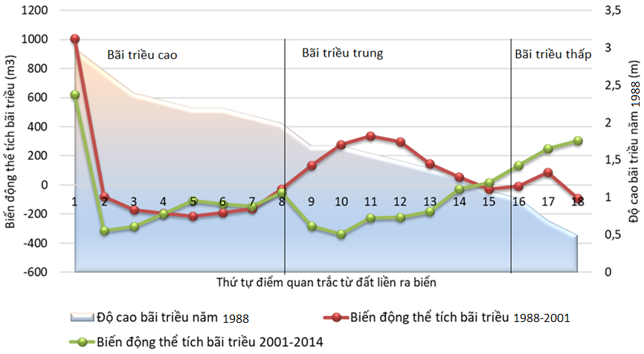
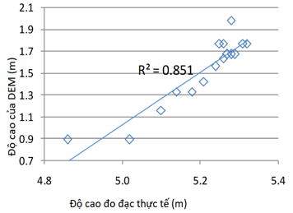
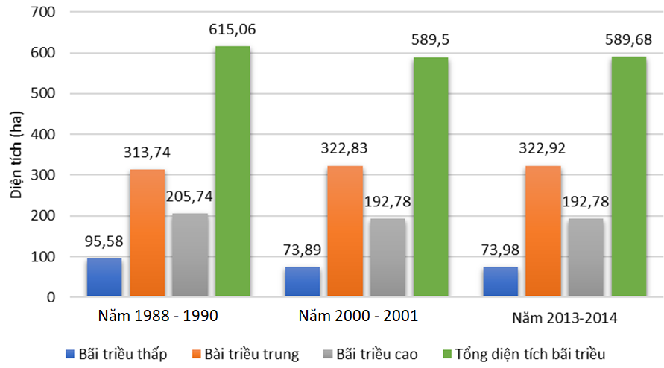
Theo sự phân bố ngang của bãi triều, biến động thể tích bãi triều còn được thể hiện trong Hình 8. Trong hình này, độ cao địa hình bãi triều năm 1988 được dùng để làm tham chiếu cho việc đánh giá tương quan giữa sự phân bố không gian ngang của bãi triều với sự thay đổi thể tích bãi triều trong các giai đoạn nghiên cứu. Hiện tượng xói lở hay bồi tụ diễn ra rất khác biệt trong 2 giai đoạn tại 18 điểm quan trắc theo mặt cắt ngang của bãi triều lần lượt từ đất liền ra biển. Tại điểm khảo sát thứ 1, cả 2 thời kỳ thể tích bãi triều đều tăng rất lớn, khoảng 600 m³ trong giai đoạn 2001÷2014 và gần 1000 m³ trong giai đoạn 1988÷2001. Như vậy, tại khu vực bãi triều cao, phía giáp đất liền, bãi triều được bồi tụ mạnh. Bên cạnh đó, trong phạm vi khu vực bãi triều cao (năm 1988), các điểm khảo sát 2÷8, biến động thể tích bãi triều cả giai đoạn 26 năm (từ năm 1988 đến năm 2014) đều có giá trị âm. Giá trị này biểu hiện bãi triều bị xỏi lở, rửa trôi các vật chất lắng đọng tại bãi triều.
Hình 8. Biến động thể tích bãi triều cửa sông C2, khu vực Hạ Long-Cẩm Phả.
Hình 6. Tương quan giữa DEM và kết quả đo đạc thực tế.
Hình 7. Diện tích các loại bãi triều (ha).
Ở khu vực bãi triều trung, các điểm khảo sát thực địa 9÷14, hiện tượng xói lở và bồi tụ xảy ra ngược trong 2 giai đoạn. Giai đoạn 1988÷2001, biến động thể tích có giá trị dương, thể hiện cho sự bồi tụ vật chất lắng đọng. Ngược lại, tại khu vực này lại xảy ra hiện tượng xói lở ở giai đoạn 2001÷2014. Tại điểm khảo sát thực địa số 15, thể tích bãi triều ở cả 2 giai đoạn gần như không thay đổi với giá trị bằng 0. Khu vực bãi triều thấp chỉ có 3 điểm khảo sát thực địa là 16, 17 và 18. Tại điểm khảo sát 16 và 17 bãi triều được bồi tụ và được thể hiện bằng thể tích bãi triều tăng ở cả 2 giai đoạn.
Trong khi đó, điểm cuối cùng của bãi triều là điểm 18 thì bãi triều ở giai đoạn 1988÷2001 bị xói lở, ngược lại bãi triều được bồi tụ trong giai đoạn 2001÷2014.
Nhìn chung, biến động về thể tích bãi triều diễn ra không theo quy luật, đặc biệt ở bãi triều trung và bãi triều thấp. Có giai đoạn thì bãi triều được bồi tụ, nhưng cũng có giai đoạn bãi triều lại bị xói lở và rửa trôi. Sự thay đổi này phụ thuộc vào rất nhiều yếu tố thành tạo bãi triều như thời tiết, thủy hải văn, sự vận chuyển vật chất lắng đọng và tác động của con người. Sự tăng và giảm thể tích và diện tích bãi triều lần lượt đặc trưng cho sự bồi tụ và xói lở của vật chất lắng đọng thành tạo bãi triều. Sự bồi tụ bãi triều tại khu vực Hạ Long - Cẩm Phả một phần do sự lắng động trầm tích từ hoạt động khai thác than (Tong và nnk., 2020). Trầm tích từ các bãi thải do hoạt động khai thác than và quá trình sàng lọc than theo hệ thống sông suối, đổ ra biển và lắng đọng làm thể tích bãi triều gia tăng. Bên cạnh đó là hiện tượng xói lở, rửa trôi vật chất ở bãi triều tại khu vực nghiên cứu là do ảnh hưởng của các hoạt động sóng, gió, thủy triều.

5. Kết luận
Xác định được biến động địa hình bãi triều là cần thiết trong bảo vệ sinh thái, quản lý môi trường và phát triển bền vững. Trong nghiên cứu này, nhóm nghiên cứu biểu thị chi tiết biến động bãi triều theo không gian và thời gian bằng 33 ảnh viễn thám được chụp ở 3 giai đoạn 1988÷1990, 2000÷2001 và 2013÷2014.
Địa hình bãi triều được thể hiện bằng DEM với độ tin cậy DEM năm 2013-2014 đạt mức tương quan R² = 0,852 khi so với kết quả đo đạc thực tế.
Địa hình bãi triều biến động theo hai chỉ thị:
1) Biến động về diện tích phân bố bãi triều, gồm cả 3 loại bãi triều thấp, bãi triều trung và bãi triều cao. Nhìn chung, tổng diện tích bãi triều thay đổi không đáng kể, chỉ giảm 25,56 ha và tăng 0,18 ha lần lượt theo giai đoạn 1988÷2001 và 2001÷2014. Sự thay đổi này chiếm chưa tới 4% tổng diện tích bãi triều. Trong khi đó, sự biến động của các loại bãi triều thì thay đổi nhiều trong giai đoạn từ 1988÷2001, cụ thể: diện tích bãi triều thấp giảm 21,69 ha; bãi triều cao diện tích cũng giảm 12,96 ha nhưng ngược lại thì bãi triều trung lại tăng 9,09 ha;
2) Biến động thể tích bãi triều. Thể tích bãi triều khu vực giáp với bờ tăng mạnh từ xấp xỉ 1000 m³ và 600 m³ lần lượt theo giai đoạn 1988÷2001 đến 2001÷2014. Dịch ra phía biển, nơi vẫn thuộc địa phận của bãi triều cao thì thể tích bãi triều bị giảm liên tục suốt 26 năm (1988÷2014).
Sự suy giảm diện tích bãi triều, dù không nhiều nhưng cũng đáng để xem xét sự ảnh hưởng đến hệ sinh thái và cư trú của các loại sinh vật trong khu vực nghiên cứu. Do vậy, cần có giải pháp để bảo vệ và quản lý vùng bãi triều tại khu vực nghiên cứu.
Nghiên cứu này sử dụng phương pháp đường mép nước chiết xuất từ ảnh vệ tinh là phương pháp hiệu quả trong việc xây dựng địa hình bãi triều, nơi có diện tích rộng, khó khảo sát trực tiếp. Tuy nhiên, nghiên cứu này còn hạn chế trong việc sử dụng số lượng ảnh không nhiều, mới chỉ sử dụng ảnh Landsat, ảnh có độ phân giải trung bình. Để khắc phục hạn chế này, các nghiên cứu trong tương lai có thể kết hợp nhiều loại tư liệu ảnh, ảnh có độ phân giải cao hơn thì sẽ có được địa hình bãi triều với độ chính xác tốt hơn, chi tiết hơn.

Lời cảm ơn
Bài báo được hỗ trợ dữ liệu và kinh phí từ đề tài Khoa học công nghệ cấp cơ sở "Đánh giá ảnh hưởng của hoạt động khai thác than đến biến động bãi triều vùng Hạ Long-Cẩm Phả, tỉnh Quảng Ninh", mã số T21-22.

Đóng góp của các tác giả
Phạm Thị Làn, Tống Sĩ Sơn - lên ý tưởng, xử lý dữ liệu, viết bản thảo báo cáo, đánh giá và chỉnh sửa; Lê Thị Thu Hà, Đỗ Văn Toàn, Mai Thị Ngọc Hân - thu thập và xử lý dữ liệu.

Tài liệu tham khảo
Amos, C. L., (1995). Siliciclastic Tidal Flats. Developments in Sedimentology, 53(C), 273-306. https://doi.org/10.1016/S0070-4571 (05)80030-5
Chang, H. K., Chen, W. W., Liou, J. C., (2015). Shifting the waterlines of satellite images to the mean water shorelines considering wave runup, setup, and tidal variation. Journal of Applied Remote Sensing, 9(1), 096004. https:// doi.org/10.1117/1.jrs.9.096004
Choe, B. H., Kim, D. J., (2018). SAR remote sensing of intertidal flats in Korea. In Remote Sensing of the Asian Seas (pp. 237-250). Springer International Publishing. https://doi.org/10. 1007/978-3-319-94067-0_13
Deroin, J. P., Shimada, M., (2010). The importance of local mean time in remote sensing for mapping megatidal zones. Comptes Rendus - Geoscience, 342(1), 11-18. https://doi.org/10. 1016/j.crte.2009.08.009
Heygster, G., Dannenberg, J., và Notholt, J., (2010). Topographic mapping of the german tidal flats analyzing SAR images with the waterline method. IEEE Transactions on Geoscience and Remote Sensing, 48(3 PART 1), 1019-1030. https://doi.org/10.1109/TGRS.2009.2031843
https://maree.shom.fr/. (n.d.). https://maree. shom.fr/
Kang, Y., Ding, X., Xu, F., Zhang, C., Ge, X. (2017). Topographic mapping on large-scale tidal flats with an iterative approach on the waterline method. Estuarine, Coastal and Shelf Science, 190, 11-22. https://doi.org/10.1016/j.ecss. 2017.03.024
Kim, S. W., Won, J. S. (n.d.). (2019). ERS SAR interferometry for tidal flat DEM Measuring the uncertainty in geospatial modeling of natural and anthropogenic induced hazards View project ERS SAR INTERFEROMETRY FOR TIDAL FLAT DEM. https://www.researchgate. net/ publication/228716410
Kim, Y., Jang, D. H., Park, N. W., Yoo, H. Y. (2016). Assessment of landform changes in Baramarae tidal flat, Korea using combined analysis of multi-temporal remote sensing images and grain size measurement data. Journal of Marine Science and Technology (Taiwan), 24(6), 1070-1080. https://doi.org/10.6119/JMST-016-0729-1
Liu, Y., Li, M., Zhou, M., Yang, K., Mao, L. (2013). Quantitative analysis of the waterline method for topographical mapping of tidal flats: A case study in the dongsha sandbank, china. Remote Sensing, 5(11), 6138-6158. https://doi.org/ 10.3390/rs5116138
Mustafin, M. G., Thanh Son, T., Manh Hung, T. (2019). Comprehensive impact assessment development of the Coal field Campha in Vietnam to the coastal territory. IOP Conference Series: Materials Science and Engineering, 698(5). https://doi.org/10.1088/ 1757-899X/698/5/055014
Quang Ninh provincial department of natural resources and environment. (2014). Final report: environmental planning of Quang Ninh province to 2020 vision to 2030.
Ryu, J. H., Kim, C. H., Lee, Y. K., Won, J. S., Chun, S. S., Lee, S., (2008). Detecting the intertidal morphologic change using satellite data. Estuarine, Coastal and Shelf Science, 78(4), 623-632. https://doi.org/10.1016/j.ecss. 2008.01. 020
Sriyanie Miththapala, (2016). Coastal Ecosystem Series View project Sriyanie Miththapala International Union for Conservation of Nature. www.mangrovesforthefuture.org
Tong, S. S., Deroin, J. P., và Pham, T. L., (2020). An optimal waterline approach for studying tidal flat morphological changes using remote sensing data: A case of the northern coast of Vietnam. Estuarine, Coastal and Shelf Science, 236. https://doi.org/10.1016/j.ecss.2020. 106613
Tseng, K. H., Kuo, C. Y., Lin, T. H., Huang, Z. C., Lin, Y. C., Liao, W. H., và Chen, C. F., (2017). Reconstruction of time-varying tidal flat topography using optical remote sensing imageries. ISPRS Journal of Photogrammetry and Remote Sensing, 131, 92-103. https://doi.org/10.1016/j.isprsjprs.2017.07.008
Wang, Y., Liu, Y., Jin, S., Sun, C., và Wei, X., (2019). Evolution of the topography of tidal flats and sandbanks along the Jiangsu coast from 1973 to 2016 observed from satellites. ISPRS Journal of Photogrammetry and Remote Sensing, 150, 27-43. https://doi.org/10.1016/j.isprsjprs. 2019. 02.001

